

数据结构课程设计
——两个有序链表序列的交集

项目说明文档

作 者 姓 名： 黄茂军
学 号： 2452776
指 导 老 师： 张颖
专 业： 软件工程

同济大学
Tongji University

1. 项目简介
1.1. 项目背景

在求解实际问题中经常会遇见部分操作与求两个有序链表交集思维相似的情况，求解两个有序链表的交集这一题虽然不难但实际上是代表了一种思维方式，这种思维方式可以适用于更多的有序链表操作中。
1.2. 项目要求

给定2个有序链表，要求求这两个链表的交集。
1.3. 输入输出格式
1.输入说明：输入分 2 行，分别在每行给出由若干个正整数构成的非降序序列，用-1 表示序列的结尾（-1 不属于这个序列）。数字用空格间隔。
2. 输出说明：在一行中输出两个输入序列的交集序列，数字间用空格分开，结尾不能 有多余空格；若新链表为空，输出 NULL。

2. 设计思路
2.1. 数据结构设计
该本项目的实质是两个有序链表序列的比较以及求交集运算。因为涉及到链表交集，于是理所应当考虑采用链表进行存储，建立有头结点的链表，方便进行操作。
2.2. 类设计
在该项目中创建一个节点类和一个链表类，链表类包含节点类，从而建立起一个链表，为了使链表这个头文件能泛化，采用模板类进行定义。
2.2.1.ListNode类（链表结点类）
template<class T>
struct ListNode {
T data;
ListNode<T>* next;
ListNode() : next(nullptr) {}
ListNode(const T& d, ListNode<T>* n = nullptr) : data(d), next(n) {}
};
ListNode结点是链表的基本单元。
2.2.2. List类（链表类）
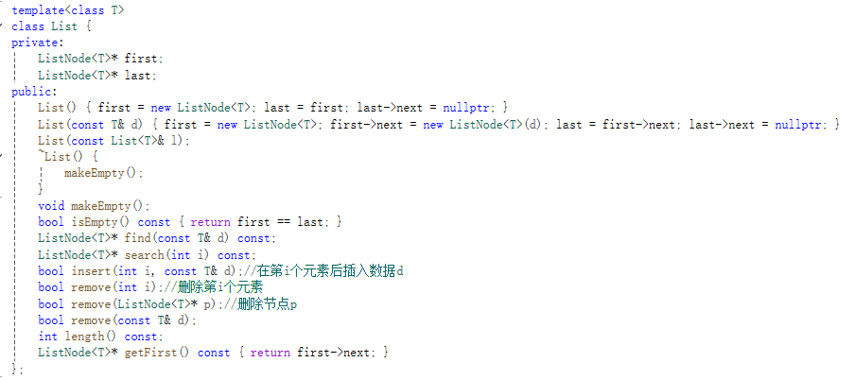
List类定义于头文件，所有链表数据结构均可使用该头文件，其成员函数包括插入，删除，查找，清空等基本操作。
部分成员函数实现
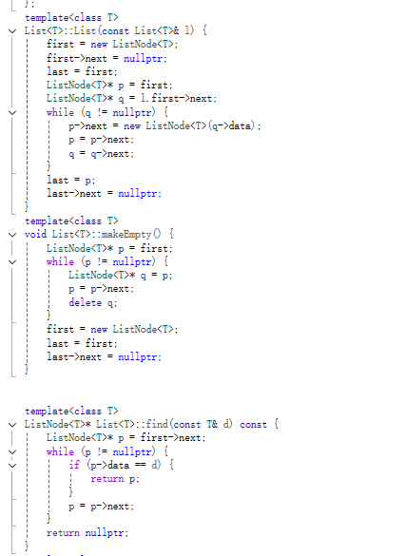
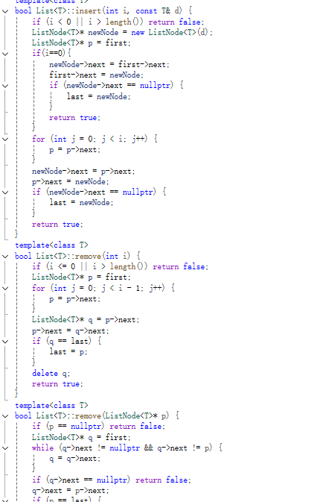
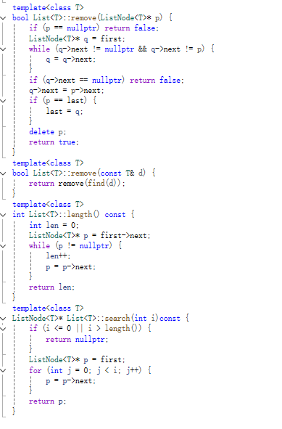
2.3. 主程序设计
首先，创建两个链表a和b链接受输入，此处需进行输入的健壮性检测，判断输入是否为数字，再判断输入数字是否为非降序，如果输入有效，创建目标链表c链。从a链，b链的第一个元素开始进行比较，如果a元素小，则a链指针向后移，反之b链指针向后移，如果相等，送入c链，两者均向后移。最后输出c链，若为空，则输出NULL
2.4. 输入错误处理设计
//输入处理并检查非降序
void inputList(List<int>& l,int tag) {
while (1) {
int n;
cin >> n;
if (n == tag)//输入结束标志
break;
if (cin.fail()) {
cout << "输入错误，请重新输入！" << endl;
cin.clear();
cin.ignore(10000, '\n');
continue;
}
if (!l.isEmpty()) {
if (n < l.search(l.length())->data) {//非降序输入检查
cout << "输入数据不符合非降序要求，请重新输入！" << endl;
l.makeEmpty();//清空链表重新输入
cin.clear();
cin.ignore(10000, '\n');
continue;
}
}

l.insert(l.length(),n);
}
return;
}
输入结束标志可以自定义（该题设置为-1），如果输入错误则提示并要求重新输入
3. 功能实现
3.1. 链表求交集功能实现
链表求交集功能是将a链表中的数据与b链表中的数据进行比较从而将交集输入到c的过程，这样的比较具体是分为以下几个小情况：如果比较时两者数据相同则进行将数据放到c操作，如果a链小则a向后移动再进行比较，如果b链数据较小则b后移，如果两者中有一个数据已经比较完则直接结束，从而c即为所求。
//两个非降序链表求交集
bool interset(const List<T>& l1, const List<T>& l2, List<T>& l3) {
ListNode<T>* p = l1.getFirst();
ListNode<T>* q = l2.getFirst();
while (p != nullptr && q != nullptr) {
if (p->data < q->data) {
p = p->next;
}
else if (p->data > q->data) {
q = q->next;
}
else {
l3.insert(l3.length(), p->data);
p = p->next;
q = q->next;
}
}
return true;
}
3.2. 输出功能
输出功能即为逐个遍历目标链结点并且循环进行输出。
//打印链表
void printList(const List<T>& l) {
if(l.isEmpty()){
cout<<"NULL"<<endl;
return;
}
ListNode<T>* p = l.getFirst();
while (p != nullptr) {
if(p->next==nullptr)
cout << p->data;//最后一个元素后不加空格
else
cout << p->data << " ";
p = p->next;
}
cout << endl;
}

4. 测试结果（包括边界测试）
4.1.一般情况
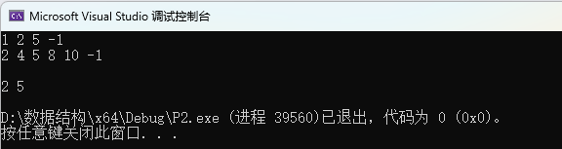
4.2. 交集为空的情况
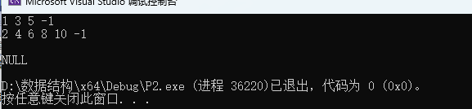
4.3.完全相交的情况
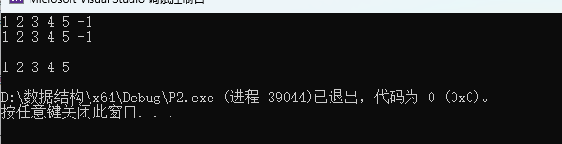
4.4.其中一个序列完全属于交集的情况
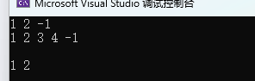
4.5.其中一个序列为空的情况
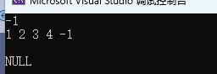
4.6.输入无效的情况
